СОДЕРЖАНИЕ

1. Пояснительная записка.......................................................................................2
2. Формы занятий....................................................................................................4
3. Содержание программы......................................................................................5
4. Содержание занятий............................................................................................6
5. Первый год занятий.............................................................................................8
6. Второй год занятий............................................................................................10
7. Третий год занятий............................................................................................12
8. Методическое обеспечение..............................................................................14
9. Индивидуальная карта воспитанника занимающегося борьбой...................15
10. Переводные нормативы по технической подготовленности для всех групп начальной подготовки...........................................................................................15
11. Приемно-переводные нормативы по ОФП и СФП для групп начальной подготовки обучения (7-9лет)..........................................................................16
12.Материально-техническое обеспечение программы уроков на основе
спортивной борьбы………………………………………………………………18

14. Модель построения трехлетней тренировки борцов...................................19
15. Конспекты занятий по греко-римской борьбе.............................................21
16. Учебно – тематическое планирование..........................................................29
17.Литература........................................................................................................49

ПОЯСНИТЕЛЬНАЯ ЗАПИСКА

Борьба - занятие мужское.
Чуть оплошал, не жди добра.
Как поле боя, топчут двое
Квадрат борцовского ковра.

Актуальность
Научно-методической основой разработки программы явились концептуальные положения и идеи: Выготского Л.С. о развитии сознания в процессе интериоризации знаний и выделении переживаний ребенка как единицы изучения личности; Бабанского Ю.К., Гордин Л.Ю., Лихачев Б.Т., Ковалев А.Г., Коротов В.М. об единстве обучения, воспитания и самовоспитания, взаимосвязи урочных и внеурочных занятий, органическое единство которых способствует гармоническому развитию личности; А.Г. Асмолов, В.Г. Бочарова, Л.П. Буева, Д.П. Дербенев, Л.В. Мардахаев, А.В. Мудрик, Р.В. Овчарова, М.И. Рожков и др о различных аспектах проблемы влияния социальной среды на здоровье человека; А.И. Лучанкина, А.А. Сняцкого, И.И. Фришман, Е.Б. Штейнберга и др. о методических аспектах здоровьесберегающих технологий работы с детьми в клубных объединениях.
Переосмысление приоритетов образования нашло свое отражение, в национальной доктрине образования в РФ, Концепции модернизации Российского образования на период 2010 года и в ряде других законодательных и подзаконных актов года №12 ФЗ и Типовому положению об образовательном учреждении дополнительного образования от 22.02. 1997 года №223 требованиям Министерства образования утвержденным на заседании Научно-методического совета по дополнительному образованию детей от 03.06.2003 года.
В отличие от стандартных, представлена модель построения системы многолетней тренировки. К программе составлены: учебный методический план дополнительного образования по греко-римской борьбе, примерные планы - графики учебного процесса, варианты распределения занятий в недельном микроцикле в зависимости от периода и условий подготовки. В программе определенна общая последовательность изучения программного материала, что позволяет придерживаться единого стратегического направления в учебном занятии.
Современный этап модернизации общества ставит перед системой образования ряд задач, способствующих переходу России в гражданское, демократическое общество, гарантирующее реализацию прав, свобод и возможностей отдельной личности. Принципиально ставится вопрос о смещении общественных приоритетов в сторону развития человека, индивида, личности, расширения возможности его самодеятельности, его субъективной компетенции. В системе образования, которая готовит человека к жизни в гражданском обществе, ребенок должен рассматриваться не просто как субъект деятельности и объект многообразных общественных отношений, но, прежде всего как суверенная, самостоятельная, свободная, толерантная и ответственная личность, осознающая индивидуальную, личностную ценность жизни и здоровья. Такое понимание целей образования требует переоценки всех компонентов педагогического процесса (Кузьмин М.Н.), обеспечивающего новое качественное образование. Переосмысление приоритетов образования нашло свое отражение в Национальной доктрине образования в РФ, Концепции модернизации Российского образования на период 2010 года и в ряде других законодательных и подзаконных актов.
Цель: формирование физической культуры личности юношей в процессе овладения основами спортивной борьбы, способных удовлетворить потребности в крепком здоровье, ведение здорового образа жизни.
Достижению поставленной цели способствуют следующие задачи:
- в обучении – овладение знаниями и умениями, необходимыми для участия в городских и региональных соревнованиях по борьбе в соответствующей весовой и возрастной группе. На основе совокупности приобретенных знаний и навыков воспитанники должны выполнять разнообразные тактико – технические действия по применению полученных знаний и навыков в нестандартной обстановке; расширение двигательного опыта за счет разнообразных общеразвивающих, физических упражнений в различных формах занятий физической культурой, овладение современными системами физических упражнений;
- в воспитании - приоритетным в содержании воспитательной работы будут задачи, коммуникативного и коллективного воспитания, физического воспитания и нравственного воспитания, гармонизация физической и духовной сфер; формирование потребностей в культуре движений, красивом телосложении, оптимальном физическом развитии и крепком здоровье; расширение объёма знаний о разнообразных формах соревновательной деятельности; использование этих форм для совершенствования индивидуальных физических и психических способностей, самопознания, саморазвития и самореализации;
- в развитии – развитие познавательных, физических, нравственных способностей обучающихся путем использования их потенциальных возможностей способствует формированию личности воспитанника, поэтому важно приобщить его к здоровому образу жизни, развить в нем стремление к активному и содержательному проведению свободного времени. Следует развивать в нем умение творчески подходить к решению возникающих проблем, как во время занятий, соревнований – поможет ему в жизненном самоутверждению и самоопределении. Формирование навыков и умений использовать физическую культуру как средство воспитания подрастающего поколения.
Организация учебно-тренировочного процесса.
Формы занятий по спортивной борьбе определяются в зависимости от контингента занимающихся, задач и условий подготовки и различаются по типу организации (урочные и неурочные), направленности (общеподготовоительные, специализированные, комплексные), содержанию учебного материала (теоретическое, практическое). Основные формы внеурочных практических занятий: дифференцированное обучение и воспитание, соревнования, экскурсии, походы, видео просмотры чемпионатов разных уровней, анализы соревнований.
ФОРМЫ ЗАНЯТИЙ
СОДЕРЖАНИЕ УЧЕБНОЙ ПРОГРАММЫ
ТИП
урочные
теоретические
НАПРАВЛЕНИЕ
неурочные
практические
комплексные
специальные
общеподготовительные

методы контроля и управления образовательно-воспитательным процессом - анализ результатов деятельности детей
Особое внимание в учебно-тренировочном процессе по спортивной борьбе уделяется воспитательной работе с учащимися. Занятия носят воспитательный характер и направлены на развитие и воспитание морально-нравственных качеств, трудолюбия, дисциплинированности, развивает их общественную активность.
Продолжительность образовательно-воспитательного цикла – три года.
Программа первого года – программа начального уровня. Программы второго и третьего годов обучения – программы совершенствования знаний и умений, повышения и укрепления здоровья, физических качеств.
Режим занятий:
Учебно–тематический план составлен исходя из учебной нагрузки 3 часов в неделю на протяжении трех лет обучения. Программа рассчитана, на учащихся 7-9 лет. Специальных требований к знаниям обучающихся при приеме в секцию по борьбе нет.
Ожидаемые результаты:
Первый год обучения:
- соблюдение норм поведения страховки и самостраховки в борцовском зале;
- правила техники безопасности;
- правила поведения в коллективе и в обществе;
- умение выполнять задания на занятиях;
- соблюдение основных правил личной гигиены на тренировках.
Второй год обучения:
- самостоятельность в действиях во время занятий по выполнению общефизических упражнений;
- понимание необходимости физических упражнений для всестороннего развития личности.
Третий год обучения:
- ответственность за свои действия;
- самостоятельность и взаимопомощь на занятиях, соревнованиях и в учебно-тренировочном процессе;
- оптимальный уровень коммуникативности;
- стремление к здоровому образу жизни, физическому совершенству, достижения спортивного результата.

Содержание программы

История развития борьбы. Из истории зарождения и развития борьбы. Борьба - один из самых древних и любимых народом видов спорта. Истоки ее зарождения уходят в глубину веков. Ещё в первобытно – общинном строе человеку приходилось вступать в единоборства.
В этих поединках формировались определенные навыки, тактические уловки. Человек искал и находил такие способы единоборства, которые обеспечивали бы ему победу с наименьшим риском и наименьшей затратой сил. Так наряду с трудовыми навыками, накапливались и приемы борьбы, которые передавались из поколения в поколение.
Правила техники безопасности на занятиях, в учебно-тренировочных схватках, игр с элементами единоборств. Безопасность – важнейшее требование в спортивной борьбе. Знать правила поведения на борцовском ковре.
Единая спортивная классификация в спортивной борьбе. Борьба как самостоятельный вид спорта. Разряды и звания в спортивной борьбе. Разрядные требования к юношеским разрядам.
Спортивная форма. Борцовское трико красного или синего цвета, борцовки, бандаж.
Место проведения занятий. Борцовский зал, уложенный специальными «матами», борцовские манекены для отработки технических действий.
Основные положения правил соревнований по спортивной борьбе. Организация и правила проведений соревнований. Способы проведения соревнований.
Основы техники и тактики спортивной борьбы. Понятие о технике спортивной борьбы, тактике спортивной борьбы. Взаимосвязь между приемами и комбинациями, ориентация на ковре во время учебно-тренировочных схваток.
Физическая подготовка борца. Необходимость физической подготовки. Спортивные игры как средство физической подготовки. Утренняя зарядка и тренировки. Активный отдых в выходные дни.
Основы гигиены и первая доврачебная помощь. Гигиенические требования к занятиям борьбой. Понятие о гигиене. Общие гигиенические требования в социально бытовых условиях и на тренировках. Умывание, закаливание, купание. Медицинское обследование борцов. Оказание первой медицинской помощи.
Соревнования. По общей физической подготовке, технической подготовке.

Содержание занятий

История развития борьбы в России. Основные этапы развития борьбы в России после1917. Спортивная борьба на мировых и европейских первенствах и олимпийских играх. Выдающиеся борцы России
Правила техники безопасности на занятиях. Правила поведения в борцовском зале и на борцовском ковре. Кодек чести борца. Безопасность – важнейшее требование в спортивной борьбе.
Единая спортивная классификации в спортивной борьбе. Борьба как самостоятельный вид спорта. Разряды и звания в спортивной борьбе. Разрядные требования к юношеским разрядам. Разрядные требования к взрослым разрядам. Терминология в спортивной борьбе
Основы техники и тактики спортивной борьбы. Понятие о технике спортивной борьбы, тактике спортивной борьбы. Взаимосвязь между приемами и комбинациями, ориентация на ковре во время учебно-тренировочных схваток. Элементы техники и тактики атакующих действий. Элементы техники и тактики защитных действий.
Физическая подготовка борца. Общие основы специальной физической подготовки в спортивной борьбе. Средства для совершенствования физической подготовки борца, (для всех групп начальной подготовки).
Основы гигиены и первая доврачебная помощь. Понятие о гигиене. Общие гигиенические требования в социально бытовых условиях и на тренировках. Умывание, закаливание, купание. Медицинское обследование борцов. Оказание первой медицинской помощи при травмах. Профилактика травматизма, и охрана здоровья в спортивной борьбе.
Организация и проведения соревнований. По общей физической подготовке, технической подготовке. Оборудование мест занятий и спортивный инвентарь. Способы проведения соревнований. Правила соревнований по спортивной борьбе.
Ожидаемые конечные результаты:
- сохранность физическое, психическое и нравственное здоровье воспитанников секции дополнительного образования;
- осознание воспитанником ответственности за свое здоровье, применение правил здорового образа жизни;
- иметь в своем арсенале 8-10 вариантов атаки из 5-6 групп приемов, как в стойке, так и в партере, средняя результативность технических действий за схватку не менее 2-х балов;
- уметь проводить «коронные» приемы в схватке с любым соперником, имея в наличии несколько вариантов их тактической подготовки;
- уметь использовать «срывы» соперника в партер с целью получения технического преимущества;
- уметь использовать усилия и движения соперника у края рабочей площади ковра для проведения контратакующих действий за ковер;
- уметь использовать усилия соперника в зоне «пассивности» с тем, чтобы
развернуть, продернуть его с последующими атакующими действиями;
Формы подведения итогов реализации дополнительной образовательной программы: соревнования, показательные выступления, открытые занятия.

Первый год занятий
Рекомендуется строить учебно – воспитательный процесс таким образом, чтобы сфера занятий спортивной борьбой не стала для обучающихся «раковиной для улитки» важно развивать в них ростки самостоятельности через различные формы приобретения социального опыта проживания разнообразных ситуаций, поддерживать в них «ощущение успеха», способствующее развитию уверенности, независимости, облегчающий процесс самоутверждения в обществе особенно остро переживаемый в подростковом возрасте.
Цель: отбор, комплектование и сохранность учебных групп;
Задачи:
- ознакомление с основными средствами подготовки борца;
- выявление задатков и способностей детей;
- привлечение детей к занятиям физической культурой и спортом;
- укрепление здоровья и улучшение физического развития.

Тематический план
№  п/п | Наименование тем и разделов | Теоретические  занятия | Практические  занятия | Всего часов
1. | Физическая культура и спорт | 1 |  | 1
2. | Борьба в системе физического воспитания | 1 |  | 1
3. | История спортивной борьбы | 1 |  | 1
4. | Гигиена, закаливание, питание и режим борца | 1 |  | 1
5. | Техника безопасности и профилактика травматизма на занятиях борьбой | 2 |  | 2
6. | Общеразвивающие и специально-подготовительные упражнения борца. Страховка и самостраховка | 2 | 8 | 11
7. | Общие основы тактики-техники спортивной борьбы. | 2 | 28 | 30
8. | Воспитание физических качеств | 2 | 36 | 38
9. | Игровые комплексы в борьбе | 2 | 13 | 15
10. | Врачебный контроль, спортивный массаж | 2 | 1 | 3
 | ИТОГО | 16 | 86 | 102

После первого года обучения воспитанники должны:
Знать:
- нормы поведения в коллективе и в обществе;
-правила техники безопасности ,
- единую спортивную квалификацию,
-гигиена, закаливание, режим борца;
Уметь:
- выполнять учебные задания на занятиях;
- правильно выполнить общеразвивающие упражнения;
- страховку и самостраховку;
- соблюдать основные правила личной гигиены на тренировках;
- оказать первую медицинскую помощь;
Овладеть:
- знаниями и навыками приобретенные основы техники борьбы в партере и в стойке;
- элементы акробатики и гимнастики.

Второй год занятий

Наиболее эффективны при обучении спортивной борьбой следующие технологии: разноуровнего обучения, коллективного взаимообучения (коллективного способа обучения), индивидуального способа обучения, и технология игры с элементами единоборств. Возникающие при этом шум и движение не мешают процессу, поскольку занятия проходят в борцовском зале и на открытой местности. Подобная организация обучения служит «динамической разминкой» после обучения в школе, в условиях классно – урочной системы и гиподинамии.

Цель: овладение основами техники выполнения физических упражнений и формирование основ ведения единоборств;

Задачи:
- приобретение разносторонней физической подготовленности на основе занятий различными видами физических упражнений;
- выявление задатков и способностей детей;
- определение вида спорта для по следующих занятий.
- познакомить с терминологий терминология в спортивной борьбе;

Тематический план
№  п/п | Наименование тем и разделов | Теоретические  занятия | Практические  занятия | Всего часов
1. | Предмет, задачи курса специализации | 1 |  | 1
2. | Влияние занятий борьбой на строение и функции организма учащихся | 1 |  | 2
3. | История спортивной борьбы | 1 |  | 2
4. | Актуальные вопросы развития борьбы | 1 |  | 1
5. | Терминология спортивной борьбы | 1 |  | 1
6. | Правила соревнований по борьбе | 2 | 2 | 7
6. | Общеразвивающие и специально-подготовительные упражнения борца. | 1 | 4 | 6
7. | Общие основы тактики и техники спортивной борьбы. | 2 | 29 | 58
8. | Основы методики обучения и тренировки борца | 1
9. | Воспитание физических качеств | 1 | 40 | 80
10. | Игровые комплексы в борьбе | 1 | 10 | 20
11. | Врачебный контроль, спортивный массаж | 1 | 1 | 4
12. | Моральная и психологическая подготовка борца | 2 |  | 1
 | ИТОГО | 16 | 86 | 102

После второго года обучения воспитанники должны:
Понимать о необходимости физических упражнений, для всестороннего развития личности и достижения спортивных результатов.
Знать:
тактико-технические требования основных элементов в соответствии с программой
- о необходимости соблюдения принципа «не навреди».
- терминологию спортивной борьбы;
- правила соревнований по борьбе
- общеразвивающие и специально подготовительные упражнения борца;
Уметь:
- самостоятельно выполнять во время занятий общефизические упражнения
- выполнить основные элементы техники и тактики в соответствии с программой;
- выполнить на оценку прием, защиту, контрприем;
- выполнить игровые комплексы с элементами единоборств;
Овладеть: знаниями и навыками в организации и проведения соревнований; судейской практики.

Третий год занятий

Специфика деятельности учащихся на занятиях по греко-римской борьбе – ее интенсивная эмоциональная окраска, яркое внешнее проявление нравственных и волевых качеств – позволяют учителю формировать в реальной ситуации отношение учащихся к различным морально - этическим нормам, эффективно использовать тренировки для воспитания всесторонне развитой личности.
В этих поединках формировались определенные навыки, тактические уловки. Человек искал и находил такие способы единоборства, которые обеспечивали бы ему победу с наименьшим риском и наименьшей затратой сил. Так наряду с трудовыми навыками, накапливались и приемы борьбы, которые передавались из поколения в поколение.
Цель: повышение разносторонней физической и функциональной подготовленности, воспитание основных физических качеств;
Задачи:
- овладение основами техники и тактики вида борьбы приобретение соревновательного опыта путем участия в соревнованиях;
- подготовка и выполнение нормативных требований по физической и специальной подготовке соответствующей возрастной группе;
- приобретение навыков в организации и проведения соревнований.
Тематический план

№  п/п | Наименование тем и разделов | Теоретические  занятия | Практические  занятия | Всего часов
1. | Предмет, задачи курса специализации | 1 |  | 1
2. | Влияние занятий спортивной борьбой на строение и функции организма учащихся | 1 |  | 2
3. | История спортивной борьбы | 1 |  | 2
4. | Актуальные вопросы развития борьбы | 1 |  | 1
5. | Классификация спортивной борьбы | 1 |  | 1
6. | Правила соревнований по борьбе | 1 | 1 | 7
7. | Гигиена, закаливания, питание и режим питания | 1 |  | 2
6. | Общеразвивающие и специально-подготовительные упражнения борца. | 1 | 3 | 5
7. | Основы тактики и техники спортивной борьбы. | 2 |  | 1
8. | Основы методики обучения и тренировки борца | 1 | 32 | 65
9. | Воспитание физических качеств | 1 | 41 | 85
10. | Игровые комплексы в борьбе | 1 | 8 | 15
11. | Врачебный контроль и спортивный массаж | 1 | 1 | 4
12. | Моральная и психологическая подготовка борца | 2 |  | 2
 | ИТОГО | 16 | 86 | 102

После третьего года обучения воспитанники должны:
Понимать о необходимости физических упражнений, выполнять и владеть приемами самообороны для всестороннего развития личности и достижения спортивных результатов.
Знать:
- основные требования по спортивной борьбе;
- тактико-технические требования основных элементов в соответствии с программой;
- основы тактики и техники спортивной борьбы;
- основы методического обучения и тренировки борца;

Уметь:
-проводить тренировочные и соревновательные схватки с учетом тактического плана;
- выполнять различные упражнения повышенной сложности, требующие проявления волевых качеств;
- анализировать, индивидуальные особенности в технике выполнения различных приемов и комбинаций у отдельных борцов.
Овладеть:
- знаниями и навыками обеспечения физического совершенства, высокого уровня здоровья и работоспособности человека для подготовки его к любой общественно полезной деятельности позволяющей достигнуть совершенства памяти, мышления, любых профессиональных занятий и умений.

МЕТОДИЧЕСКОЕ ОБЕСПЕЧЕНИЕ
Индивидуальная карта ученика занимающего спортивной борьбой.

№  пп | показатели | Этапы начальной подготовки
 |  | 1-й год | 2-й год | 3-й год
Физическое развитие

1 | Рост
2 | Вес
3 | Длина стопы
4 | Сила сгибателей кисти
5 | Жизненная ёмкость легких (ЖЕЛ)
6 | Заключение врача о состоянии здоровья

Переводные нормативы по технической подготовленности для всех групп начальной подготовки.
Техника выполнения специальных упражнений.
Забегания на мосту.
- оценка «5» - крутой мост с упором на лоб, руки в замке предплечьями на ковре, забегания без задержек, голова и руки при этом не смещаются;
- оценка «4» - менее крутой мост, незначительные смещения рук и головы с задержкой при забегании;
- оценка «3» - низкий мост с упором на теменную часть головы значительные смещения рук и головы при забегании, остановка при переходе из положения моста в упор и наоборот.
Перевороты с моста
- оценка «5» - крутой мост с упором на лоб, руки в замке предплечьями на ковре, перевороты четкие, ритмичные, толчок одновременно обоими ногами;
- оценка «4» - менее крутой мост, перевороты с помощью маха рук;
- оценка «3» - низкий мост, перевороты с раскачивания и поочередным отталкиванием ног.
Вставание на мост из стойки и обратно в стойку.
- оценка «5» - упражнения выполняются слитно, за счет прогиба и работы мышц ног и брюшного пресса;
- оценка «4» - выполняется слитно, без прогиба (опускается таз и сгибаются ноги в коленных суставах);
- оценка «3» - выполняется без прогиба, с остановкой при помощи рук.
Кувырок вперед, подъём разгибом.
- оценка «5» - выполняется четко, слитно, с фиксацией в финальной фазе;
- оценка «4» - допущены незначительные ошибки в технике исполнения (потеря равновесия):
- оценка «3» - нарушена слитность, потеря равновесия, помощь руками при выполнение переворота разгибанием.

Выполнения технико–тактических действий,
Выполнение приёмов, защит, и комбинаций в стойке и партере из всех групп.
Выполнение защит и контрприемов от приема, выполняемого партнером.
Выполнение комбинаций, из демонстрируемых технических действий.
Выполнение комбинаций, построенных по принципу:
а) прием – защита – прием;
б) прием – контрприем – контрприем;
в) прием в стойке – прием в партере.
- оценка «5» - технические действия (прием, защита контрприем и комбинация) выполняются четко, слитно, с максимальной амплитудой и фиксацией в финальной фазе;
- оценка «4» - технические действия выполняются с незначительными задержками, с недостаточной плотностью захвата, при выполнении приема и удержание в финальной фазе;
- оценка «3» - технические действия выполняются со значительными задержками, срываются захваты при выполнении приема и при удержании соперника в финальной фазе.

Приёмно-переводные нормативы по ОФП и СФП для групп начальной подготовки обучения (7-9 лет)

№  пп | Контрольные упражнения и  единицы измерения | Весовые категории и оценка в балах
 |  | 29-47 кг / 53-66 кг
 |  | 1 | 2 | 3 | 4 | 5 | 1 | 2 | 3 | 4 | 5
1 | Бег 30м (с) | 5,4 | 5,3 | 5,2 | 5,1 | 5,0 | 5,4 | 5,3 | 5,2 | 5,1 | 5,0
2 | Бег на 60м (с) | 9,6 | 9,4 | 9,2 | 9,0 | 8,8 | 9,6 | 9,4 | 9,2 | 9,0 | 8,8
3 | Подтягивание на перекладине (кол. раз) | 4 | 6 | 8 | 10 | 12 | 4 | 6 | 8 | 10 | 12
4 | Вис на согнутых руках (угол до 90) руках | 16 | 24 | 32 | 40 | 48 | 8 | 16 | 24 | 32 | 40
5 | Сгибание рук в упоре лежа (кол. раз) | 30 | 35 | 40 | 45 | 50 | 30 | 35 | 40 | 45 | 50
6 | Приседание с партнером равного веса (раз) | 4 | 5 | 6 | 7 | 8 | 4 | 5 | 6 | 7 | 8
7 | Сгибание туловища лежа на спине (кол раз) | 12 | 15 | 18 | 21 | 24 | 12 | 15 | 18 | 21 | 24
8 | Поднимание ног до хвата руками в висе на гимнастической стенке (кол раз) | 5 | 6 | 7 | 8 | 9 | 4 | 5 | 6 | 7 | 8
9 | Подъём партнера равного веса захватом туловища сзади стоя на параллельных скамейках (кол раз) | 4 | 5 | 6 | 7 | 8 | 7 | 8 | 9 | 10 | 11
10 | Лазанье по канату 4м без помощи ног (с) | 9,8 | 9,6 | 9,4 | 9,2 | 9,0 | 10 | 9,8 | 9,6 | 9,4 | 9,2
11 | Прыжок в длину с места (см) | 150 | 160 | 170 | 180 | 190 | 150 | 160 | 170 | 180 | 190
12 | Прыжок в высоту с места (см) | 42 | 44 | 46 | 48 | 50 | 42 | 44 | 46 | 48 | 50
13 | Тройной прыжок с места (м) | 4,8 | 5,0 | 5,2 | 5,4 | 5,6 | 4,8 | 5,0 | 5,2 | 5,4 | 5,6
14 | Бросок набивного мяча (3 кг) вперед из за головы | 3,5 | 4,0 | 4,5 | 5,0 | 5,5 | 5,0 | 5,5 | 6,0 | 6,5 | 7,0
15 | Бросок набивного мяча (3 кг) вперед из за головы | 4.5 | 5,0 | 5,5 | 6,0 | 6,5 | 6,0 | 6,5 | 7,0 | 7,5 | 8,0
16 | Сгибание рук в упоре лежа за 20 с (кол. раз) | 12 | 15 | 18 | 21 | 24 | 12 | 15 | 18 | 21 | 24
17 | Подтягивание на перекладине за 20с (кол. раз | 4 | 5 | 6 | 7 | 8 | 4 | 5 | 6 | 7 | 8
18 | Сгибание туловища лежа на спине (кол раз) | 9 | 11 | 13 | 15 | 17 | 9 | 11 | 13 | 15 | 17
19 | Бег на 400 м (мин, с) | 1,18 | 1,16 | 1,14 | 1,2 | 1,10 | 1,18 | 1,16 | 1,14 | 1,12 | 1,10
20 | Бег на 800 м (мин, с) | 3,10 | 3,05 | 3,00 | 2,55 | 2,50 | 3,10 | 3,05 | 3,00 | 2,55 | 2,50
21 | Бег на 1500 м (мин, с) | 7,30 | 7,20 | 7,10 | 7,00 | 6,50 | 7,30 | 7,20 | 7,10 | 7,00 | 6,50
22 | Челночный бег 3х10 м с хода (с) | 7,5 | 7,4 | 7,3 | 7,2 | 7,1 | 7,6 | 7,5 | 7,4 | 7,3 | 7,2
23 | 10 кувырков перед (с) | 18,8 | 18,4 | 18,0 | 17,6 | 17,2 | 18,8 | 18,4 | 18,0 | 17,6 | 17,2
24 | Лазанье по канату 5 м с помощью ног (с) | 18,4 | 17,2 | 16,0 | 14,8 | 13,6 | 18,8 | 17,6 | 16,4 | 15,2 | 14,0

Материально-техническое обеспечение программы уроков на основе
спортивной борьбы

№ п/п | Наименование объектов и средств материально-технического оснащения | Количество | Примечание
 | Ковер борцовский | 2 | Наполняемость класса – 20-30 человек
 | Маты гимнастические | 144
 | Маты для отработки бросков | 10
 | Набивные мячи (1 кг) | 30
 | Набивные мячи (2 кг) | 20
 | Набивные мячи (3 кг) | 10
 | Амортизаторы резиновые | 15
 | Пояса для борьбы самбо, дзюдо | 30
 | Борцовские манекены (10 кг) | 1
 | Борцовские манекены (15 кг) | 1
 | Борцовские манекены (20 кг) | 1
 | Перекладина навесная | 5
 | Брусья навесные | 5
 | Фитбольныемячи | 15
 | Стенка шведская | 6

Модель построения трехлетней тренировки борцов МАОУ ДОД ДЮСШ

Компоненты подготовки | Этап первого года подготовки | Этап второго года подготовки | Этап третьего года подготовки
Спортсмены | Новички 7- 9 лет, годные по состоянию здоровья и допущенные врачом Группа начальной подготовки первого года обучения.
Группы подготовки |  | Группа начальной подготовки второго года обучения. | Группа начальной подготовки третьего года обучения.
Тренер | Специалист, владеющие методами отбора, начальной подготовки и формирования мотивации и устойчивого интереса к регулярным систематическим занятиям спортивной борьбой.
Технико-тактическая подготовка | Формирование основ ведения единоборства; овладение элементами техники и тактики вида борьбы, играми с элементами единоборств. | Совершенствование основ ведения единоборства; совершенствование овладение элементами техники и тактики вида борьбы, играми с элементами единоборств.
Основные методы тренировки | Игровой, равномерный, повторный | Игровой, равномерный, повторный соревновательный интервальный
Формы организации тренировочного процесса | Групповые учебные  учебно-тренировочные, тренировочные занятия комплексной направленности 1года обучения. | Групповые учебные  учебно-тренировочные, тренировочные занятия комплексной направленности 2 года обучения. | Групповые учебные  учебно-тренировочные, тренировочные занятия комплексной направленности 3 года обучения.
Условия подготовки | Борцовский зал, с соответствующим оборудованием, специальное оборудование тренажеры, игровые площадки
Цель подготовки | Привлечение детей к систематическим регулярным занятиям физической культуры и избранным видом спорта, формирование устойчивого интереса к занятиям спортивной борьбой.
Идейно-политическое и нравственное воспитание | Воспитание патриотизма чувства долга перед Родиной, коллективом; формирование активной жизненной позиции; формирование основ «спортивной» этики, закрепление ценностного отношения к спорту; привлечение спортсменов к активному практическому участию в жизни школы.
Теоретическая подготовка | Формирование знаний о виде спорта, его месте и значении в системе физического воспитания, правилах соревнований содержании и организации занятий по спортивной борьбе и углубление знаний о факторах, обеспечивающих спортивные достижения в видах борьбы, о системе многолетней подготовки борцов, о методах анализа спортивной подготовки.
Специально-психологическая подготовка | Повышение уровня мотивации к занятиям борьбой; воспитание волевых качеств и психологической устойчивости к специфическим занятиям.
Физическая подготовка | Укрепление здоровья и всестороннее физическое развитие на основе широкого применения общеподготовительных упражнений. Общая специальная физическая подготовка на основе оптимального сочетания специально-подготовительных упражнений с преимущественным развитием скоростно-силовых качеств.

Конспект занятий по греко-римской борьбе
Дата и место проведения
Задача урока: обучение технических действий в партере, развитие ловкости и воспитание волевых качеств
Инвентарь: борцовские манекены, гантели
Части урока и их  продолжи  тельность | Содержание учебного материала | Дозировка  упражнений | Организационно-методические указания
Вводная- часть  5 минут  Подготовительная часть  10 минут  Основная часть – 25 минут  Заключите-льная часть  5минут | Построение группы, расчет раппорт дежурного преподавателю. Проверка присутствующих. Объяснение задач урока. Проверка гигиенического состояния занимающихся. Строевые упражнения.  Ходьба: высоко поднимая колени, на внешней и (внутренней) стороне стопы, спортивная ходьба. Бег: пятками доставая ягодицы, правым (левым) боком вперед, скрещивая ноги, с ускорением , с постепенным переходом на ходьбу. Ходьба в полуприсиде, обычная ходьба.  Кувырки вперед, назад, с выходом на прямые руки, длинный кувырок, подъем разгибом. Кувырки в парах, гимнастическое колесо.  Построение группы по ковру и выполнение упражнений:  1. И. п. - ноги на ширине плеч 1, 2, 3-поднимая руки вверх. Сделать ими три рывка назад. 4-и.п.  2. И, п. - руки за голову, локти отведены назад. 1,2-два наклона вправо. 3,4-то же влево.  3. И. п. - ноги на ширине плеч. 1, 2, 3-три пружинистых наклона вперед. 4-и. п.  4. И. п. – руки за головой. 1 – поворот туловища налево. 2 – й. и п. 3 – поворот туловища направо. 4 – и. п.  5. И. п. – руки на поясе 1 – 4 – круговое движение туловищем вперед направо. 5 – 6 – то же вперед – налево.  6. И. п. – упор лежа. 1, 2 – согнуть руки. 3 – 4 разогнуть руки.  7. И. п. – лежа на животе, захватив руками голеностопные суставы. 1 – прогнуться. 2 –й. и. п.  8. И. п. – лежа на спине, руки вдоль туловища. 1, 2, - коснуться ковра за головой носками ног. 3, 4, - и. п.  9. Движения на переднем мосту вперед - назад, с поворотом головы налево и направо.  10. Борьба ногами лежа (2/2)  1. Изучение движений туловища в упоре головой, руками, ногами о ковер вперед – назад, в стороны, круговые движения  2. Переворот рычагом на несопротивляющемся партнере и на партнере сопротивляющемся не в полную силу.  3. Изучение переворота захватом рук сбоку  4. Учебная схватка в партере по формуле 2/2  5. Передвижения, захваты и борьба за захваты.  6. Контрприем выход наверх с выседом с захватом разноименного запястья.  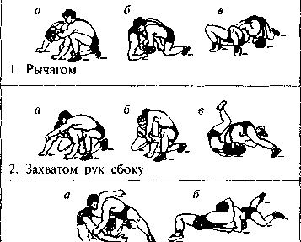  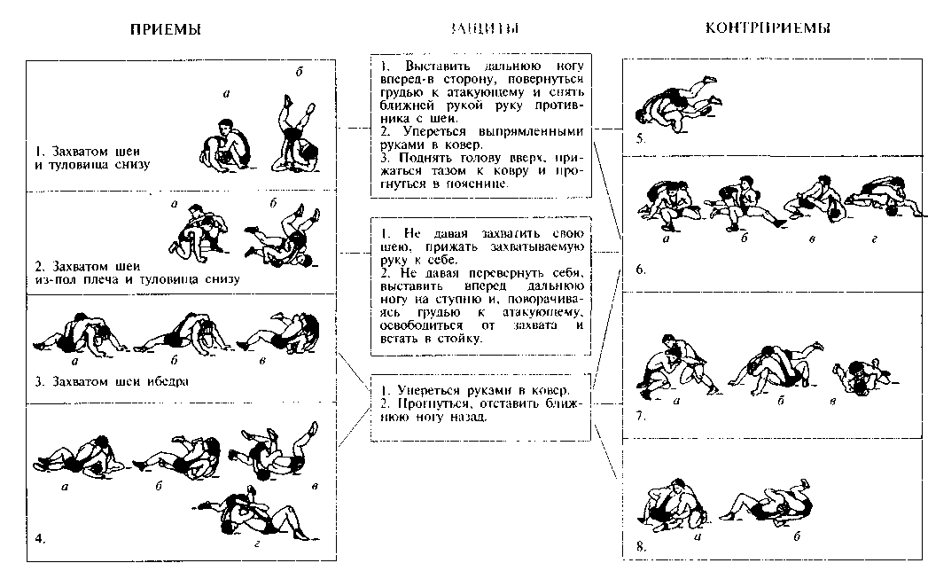  Упражнения для укрепления мышц шеи. Спокойная игра «Делай как я». Ходьба, упражнения для восстановления дыхания. Построение. Подведение итогов занятий. Задание на дом. | 5 минут  7 минут  3 минуты  3 раз  3 раз  4 раз  4 раз  2 раза  3 раз  3 раз  2 раза  2 раза по 30 сек.  2 минуты  2 минут  5 минут  5 минут  2 минут  5 минут  3 минут  5минут | Проверить, острижены ли ногти. Проверить форму одежды.  Ходьба налево в обход. Обратить внимание на осанку. При движении правым боком левая нога попеременно ставится то спереди, то сзади правой ноги  Голову вперед не наклонять  Ноги в коленях не сгибать  Локти вперед не сводить  С места не сходить  Туловище прямое  И. п. принимать только после команды  Активно работать ногами  Ноги поставить шире плеч упор руками в ковер  Активно работать корпусом

Конспект занятий по греко-римской борьбе

Дата и место проведения
Задача урока: обучение технических действий в партере, развитие ловкости и воспитание волевых качеств
Инвентарь: борцовские манекены, гантели
Части урока и их продолжи  тельность | Содержание учебного материала | Дозировка  упражнений | Организационно-методические указания
Вводная- часть  5 минут  Подготовительная часть  10 минут  Основная часть – 25 минут  Заключите-льная часть  5 минут | Построение группы, расчет раппорт дежурного преподавателю. Проверка присутствующих. Объяснение задач урока. Проверка гигиенического состояния занимающихся. Строевые упражнения.  Ходьба: высоко поднимая колени, на внешней и (внутренней) стороне стопы, спортивная ходьба. Бег: пятками доставая ягодицы, правым (левым) боком вперед, скрещивая ноги, с ускорением , с постепенным переходом на ходьбу. Ходьба в полуприсиде, обычная ходьба.  Кувырки вперед, назад, с выходом на прямые руки, длинный кувырок, подъем разгибом. Кувырки в парах, гимнастическое колесо.  Построение группы по ковру и выполнение упражнений:  1. И.П. ноги на ширине плеч активные вращения рук на 1-4 вперед и на 1-4 назад  2. И.П. ноги вместе руки в замок подвороты таза в прыжке на месте на каждый счет  3. И.П. основная стойка руки за головой круговые вращения туловища на1-4 влево 1-4 вращение вправо, руки на грудь 1-4 влево 1-4 вправо руки на пояс 1-4 влево 1-4 вправо  4. И.П. средняя стойка на 1 прыжок вперед на руки на 2 И.П.  5. И.П. сидя на ковре ноги шире плеч на каждый счет наклон вперед на левую правую к середине  6. И.П. лежа на спине ноги выпрямлены на 1подъем ноги за голову коснуться носками ковра за головой и т. д.  7. И.П. лежа на животе  1. Изучение движений туловища в упоре головой, руками, ногами о ковер вперед – назад, в стороны, круговые движения  2. Переворот рычагом на несопротивляющемся партнере и на партнере сопротивляющемся не в полную силу.  3. Изучение переворота захватом рук сбоку  4. Учебная схватка в партере по формуле 2/2  5. Передвижения, захваты и борьба за захваты.  6. Контрприем выход наверх с выседом с захватом разноименного запястья.  Упражнения для укрепления мышц шеи. Спокойная игра «Делай как я». Ходьба строевым шагом. Построение. Подведение итогов занятий. Задание на дом. | 5 минут  7 минут  3 минуты  3 раз  3 раз  4 раз  4 раз  5 раз  5 раз  3 раз  2 минут  5 минут  5 минут  2 минут  5 минут  6 минут  5 минут | Проверить, острижены ли ногти. Проверить форму одежды.  Ходьба налево в обход. Обратить внимание на осанку. При движении правым боком левая нога попеременно ставится то спереди, то сзади правой ноги  В локтях не сгибать  Прыжок выше  Колени не сгибать  Прыжок руки перед собой  Колени не сгибать  касаться ковра носками

Конспект занятий по греко-римской борьбе
Дата и место проведения
Задача урока: обучение страховки и самостраховки, развитие ловкости и координационные качества
Инвентарь: борцовские манекены, гантели
Части урока и их продолжи  тельность | Содержание учебного материала | Дозировка  упражнений | Организационно-методические указания
Вводная- часть  5 минут  Подготовительная часть  10 минут  Основная часть – 25 минут  Заключите-льная часть  5минут | Построение группы, расчет раппорт дежурного преподавателю. Проверка присутствующих. Объяснение задач урока. Проверка гигиенического состояния занимающихся. Строевые упражнения.  Ходьба: высоко поднимая колени, на внешней и (внутренней) стороне стопы, спортивная ходьба. Бег: пятками доставая ягодицы, правым (левым) боком вперед, скрещивая ноги, с ускорением , с постепенным переходом на ходьбу. Ходьба в полуприсиде, обычная ходьба.  Кувырки вперед, назад, с выходом на прямые руки, длинный кувырок, подъем разгибом. Кувырки в парах, гимнастическое колесо.  Построение группы по ковру и выполнение упражнений:  1. И. п. - ноги на ширине плеч 1, 2, 3-поднимая руки вверх. Сделать ими три рывка назад. 4-и.п.  2. И, п. - руки за голову, локти отведены назад. 1,2-два наклона вправо. 3,4-то же влево.  3. И. п. - ноги на ширине плеч. 1, 2, 3-три пружинистых наклона вперед. 4-и. п.  4. И. п. – руки за головой. 1 – поворот туловища налево. 2 – й. и п. 3 – поворот туловища направо. 4 – и. п.  5. И. п. – руки на поясе 1 – 4 – круговое движение туловищем вперед направо. 5 – 6 – то же вперед – налево.  6. И. п. – упор лежа. 1, 2 – согнуть руки. 3 – 4 разогнуть руки.  7. И. п. – лежа на животе, захватив руками голеностопные суставы. 1 – прогнуться. 2 –й. и. п.  8. И. п. – лежа на спине, руки вдоль туловища. 1, 2, - коснуться ковра за головой носками ног. 3, 4, - и. п.  9. Движения на переднем мосту вперед - назад, с поворотом головы налево и направо.  10. Борьба ногами лежа (2/2)  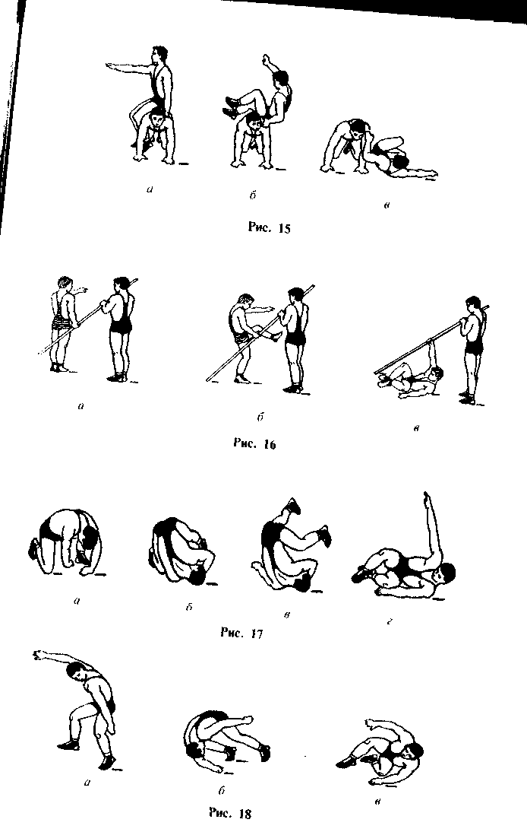  Упражнения в страховке и самостраховке при падениях  1. упражнение для изучения группировки:  2. упражнения для изучения падения на спину:  3. упражнения для изучения падения на бок:  4. упражнения для изучения падения на руки:  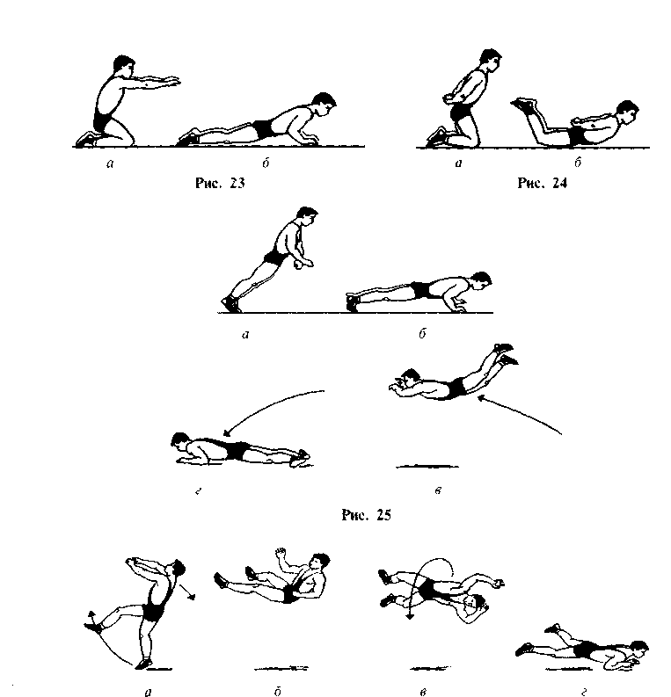  Упражнения для укрепления мышц шеи. Спокойная игра «Делай как я». Ходьба строевым шагом. Построение. Подведение итогов занятий. Задание на дом. | 5 минут  7 минут  3 минуты  3 раз  3 раз  4 раз  4 раз  4 раза  3 раз  3 раз  2 раза  2 раза по 30 сек.  2 минуты  2 минуты  5 минут  5 минут  5 минут  5 минут  5 минут | Проверить, острижены ли ногти. Проверить форму одежды.  Ходьба налево в обход. Обратить внимание на осанку. При движении правым боком левая нога попеременно ставится то спереди, то сзади правой ноги  Голову вперед не наклонять  Ноги в коленях не сгибать  Локти вперед не сводить  С места не сходить  Туловище прямое  И. п. принимать только после команды  Активно работать ногами  Ноги поставить шире плеч упор руками в ковер  Активно работать корпусом

Конспект занятий по греко-римской борьбе

Дата и место проведения
Задача урока: развитие гибкости, ловкости, быстроты. Изучение элементов техники прием в стойке. Воспитание волевых качеств
Инвентарь: борцовские манекены, гантели
Части урока и их продолжи  тельность | Содержание учебного материала | Дозировка  упражнений | Организационно-методические указания
Вводная- часть  5 минут  Подготовительная часть  10 минут  Основная часть – 25 минут  Заключите-льная часть  5минут | Построение группы, расчет раппорт дежурного преподавателю. Проверка присутствующих. Объяснение задач урока. Проверка гигиенического состояния занимающихся. Строевые упражнения.  Ходьба: высоко поднимая колени, на внешней и (внутренней) стороне стопы, спортивная ходьба. Бег: пятками доставая ягодицы, правым (левым) боком вперед, скрещивая ноги, с ускорением , с постепенным переходом на ходьбу. Ходьба в полуприсиде, обычная ходьба.  Кувырки вперед, назад, с выходом на прямые руки, длинный кувырок, подъем разгибом. Кувырки в парах, гимнастическое колесо.  Построение группы по ковру и выполнение упражнений:  1. И. п. - ноги на ширине плеч 1, 2, 3-поднимая руки вверх. Сделать ими три рывка назад. 4-и.п.  2. И, п. - руки за голову, локти отведены назад. 1,2-два наклона вправо. 3,4-то же влево.  3. И. п. - ноги на ширине плеч. 1, 2, 3-три пружинистых наклона вперед. 4-и. п.  4. И. п. – руки за головой. 1 – поворот туловища налево. 2 – й. и п. 3 – поворот туловища направо. 4 – и. п.  5. И. п. – руки на поясе 1 – 4 – круговое движение туловищем вперед направо. 5 – 6 – то же вперед – налево.  6. И. п. – упор лежа. 1, 2 – согнуть руки. 3 – 4 разогнуть руки.  7. И. п. – лежа на животе, захватив руками голеностопные суставы. 1 – прогнуться. 2 –й. и. п.  8. И. п. – лежа на спине, руки вдоль туловища. 1, 2, - коснуться ковра за головой носками ног. 3, 4, - и. п.  9. Движения на переднем мосту вперед - назад, с поворотом головы налево и направо.  10. Борьба на руках  1. Перевод рывком захватом одноименного запястья и туловища  Защита: зашагивая повернуться грудью к атакующему и захватить  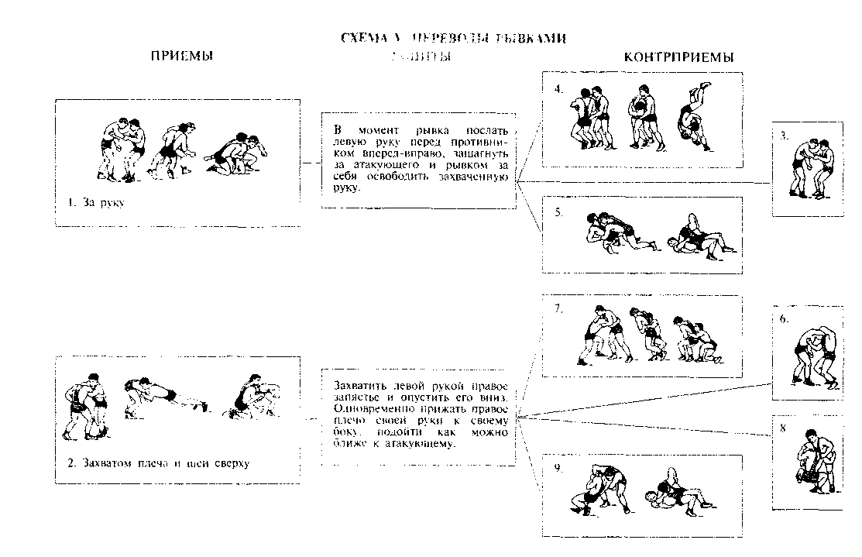  его разноименную руку.  Конрприем: бросок подворотом захватом запястья.  2. Перевод нырком захватом туловища с дальней рукой  Защита: отходя от атакующего и поворачиваясь к нему  грудью захватить свободной рукой его плечо.  Контрприемы:  а) бросок подворотом захватом руки под плечо;  б) накрывание выседом захватом руки по плечо.  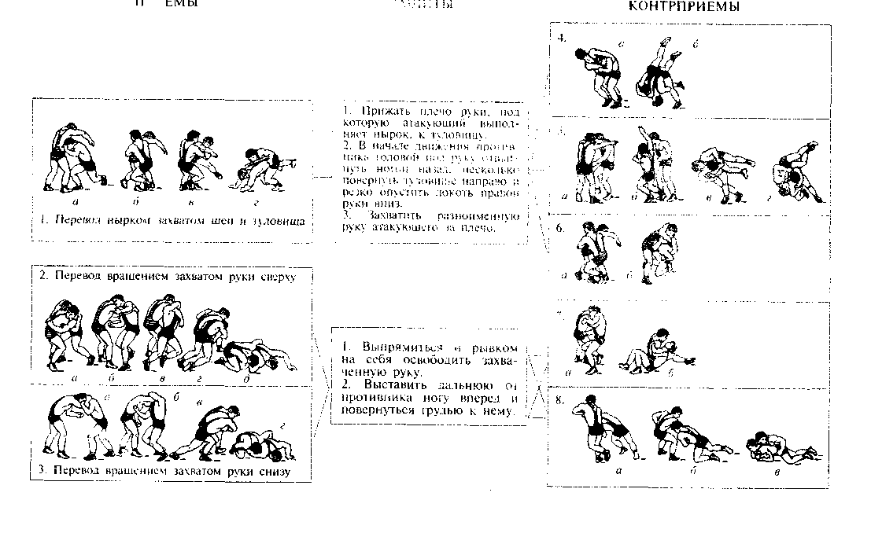  Упражнения для укрепления мышц шеи. Спокойная игра «на внимание». Ходьба строевым шагом. Построение. Подведение итогов занятий. Задание на дом. | 5 минут  7 минут  3 минуты  3 раз  3 раз  4 раз  4 раз  2 раза  3 раз  3 раз  2 раза  2 раза по 30 сек.  2 минуты  4 минут  3 минуты  3 минуты  4 минуты  4 минуты  4 минуты  5 минут | Проверить, острижены ли ногти. Проверить форму одежды.  Ходьба налево в обход. Обратить внимание на осанку. При движении правым боком левая нога попеременно ставится то спереди, то сзади правой ноги  Голову вперед не наклонять  Ноги в коленях не сгибать  Локти вперед не сводить  С места не сходить  Туловище прямое  И. п. принимать только после команды  Активно работать руками  Рывок на себя без включения веса своего тела.  Неплотное прижимание противника к себе  В момент рывка послать руку перед противником вперед-вправо, зашагнуть освободить захваченную руку  Недостаточно плотный рывок правой рукой за шею  Нет скручивающего действия этой рукой  Атакующий захватывает правой рукой шею противника с боку а левой рукой за запястье  Бросок подворотом захватом руки и другого плеча сверху

УЧЕБНО-ТЕМАТИЧЕСКОЕ ПЛАНИРОВАНИЕ

№  п/п  урока | Тема | Кол-во часов | Элементы  содержания  (дидактические)  единицы | Вид  Диагностики и контроля | Материально-техническое и информационно-техническое обеспечение | Дата | Коррек-ция
1 | Техника безопасности по единоборству Знания о физической культуре  Овладение техникой страховки и самостраховки. Техникой приемов |  | Виды единоборств. Правила поведения уч-ся во время занятий Гигиена борца. Оказание первой медицинской помощи. Влияние занятий единоборствами на организм. Обеспечение техники безопасности на уроках по единоборству. Стойки и передвижения в стойке. Захваты рук и туловища. Освобождение от захватов. Приемы за выгодное положение. Борьба за предмет. | Захваты и освобождение от захватов на результат | Маты гимнастические  Тренажеры манекены борцовские
2 | ОФП. Упражнения для развития координационных способностей |  | Гимнастика вольные упражнения  Различные кувырки, прыжки, подъем разгибом. Упражнения на снарядах перекладина | Кувырки | Маты гимнастические  Тренажеры манекены борцовские
3 | Обучение технических способностей в партере и в стойке. Индивидуальная работа с ребятами |  | Стойки и передвижения в стойке. Захваты рук и туловища. Освобождение от захватов. Приемы за выгодное положение. Борьба за предмет. Удержание на мосту для укрепления мышц шеи. | Захват и освобождение от захватов | Маты гимнастические  Тренажеры манекены борцовские
4 | СФП. Специальные упражнения для борца |  | Падения на бок, падения вперед на руки. Игры в касании | Группировку | Маты гимнастические  Тренажеры м6анекены борцовские
5 | Обучение технических способностей в партере и в стойке |  | Стойки и передвижения в стойке. Захваты рук и туловища. Освобождение от захватов. Приемы за выгодное положение. Борьба за предмет. Удержание на мосту для укрепления мышц шеи. | Захваты и освобождение от захватов | Маты гимнастические  Тренажеры манекены борцовские
6 | ОФП. Упражнения для развития силовых качеств |  | Работа на тренажерах, с гантелями, с гирями, со штангой |  | Маты гимнастические  Тренажеры манекены борцовские
7 | Обучение технических способностей в партере и в стойке |  | В партере переворот накатом захватом туловища с рукой и без руки. Защита, контрприем.  В стойке перевод рывком за руку, нырком. Защита, контрприем  Удержание на мосту для укрепления мышц шеи. | Правильный переворот подбив | Маты гимнастические  Тренажеры манекены борцовские
8 | СФП. Специальные упражнения для борца |  | Акробатические упражнения  Кондиционные упражнения  Игры в атакующие захваты |  | Маты гимнастические  Тренажеры манекены борцовские
9 | Обучение технических способностей в партере и в стойке |  | Стойки и передвижения в стойке. Захваты рук и туловища. Освобождение от захватов. Приемы за выгодное положение. Борьба за предмет. Удержание на мосту для укрепления мышц шеи. | Удержание на мосту захват побив переворот | Маты гимнастические  Тренажеры манекены борцовские
10 | ОФП. Упражнения для развития скоростно-силовых качеств |  | Учебно-тренировочные схватки борьба 2х2 в партере, на коленях 2х2 и в стойке 2х2 по правилам. |  | Маты гимнастические  Тренажеры манекены борцовские
11 | Обучение технических способностей в партере и в стойке |  | В партере переворот накатом захватом туловища с рукой и без руки. Защита, контрприем.  В стойке перевод рывком за руку, нырком. Защита, контрприем Удержание на мосту для укрепления мышц шеи. | Контрприем | Маты гимнастические  Тренажеры манекены борцовские
12 | СФП. Специальные упражнения для борца |  | Игры в блокирующие захваты упражнения на борцовском мосту. |  | Маты гимнастические  Тренажеры манекены борцовские
13 | Обучение технических способностей в партере и в стойке |  | В партере переворот рычагом захватом шеи и руки из под плеча. Защита, контрприем  В стойке перевод в партер вращением. Защита, контрприем  Удержание на мосту для укрепления мышц шеи. | Прием в партере  Прием в стойке | Маты гимнастические  Тренажеры манекены борцовские
14 | ОФП. Упражнения для развития общей выносливости и специальной |  | Челночный бег , эстафетный бег, бег с ускорением. |  | Маты гимнастические  Тренажеры манекены борцовские
15 | Обучение технических способностей в партере и в стойке |  | В партере переворот рычагом захватом шеи и руки из под плеча. Защита, контрприем  В стойке перевод в партер вращением. Защита, контрприем  Удержание на мосту для укрепления мышц шеи. | Прием в партере  Прием в стойке | Маты гимнастические  Тренажеры манекены борцовские
16 | СФП. Специальные упражнения для борца |  | Учебно-тренировочные схватки борьба 2х2 в партере, на коленях 2х2 и в стойке 2х2 по правилам. |  | Маты гимнастические  Тренажеры манекены борцовские
17 | Обучение технических способностей в партере и в стойке |  | В партере переворот захватом рук с боку. Защита контрприем переворот скручиванием за себя захватом разноименной руки под плечо.  В стойке перевод рывком захватом плеча и шеи сверху. Защита, контрприем перевод вертушкой, перевод рывком за туловище. Удержание на мосту для укрепления мышц шеи | Прием в партере  Прием в стойке | Маты гимнастические  Тренажеры манекены борцовские
18 | ОФП. Упражнения для развития скоростно-силовой выносливости |  | Выполнение упражнений силовой направленности за определенное время и повторений |  | Маты гимнастические  Тренажеры манекены борцовские
19 | Обучение технических способностей в партере и в стойке |  | В партере переворот захватом рук с боку. Защита контрприем переворот скручиванием за себя захватом разноименной руки под плечо.  В стойке перевод рывком захватом плеча и шеи сверху. Защита, контрприем перевод вертушкой, перевод рывком за туловище. Удержание на мосту для укрепления мышц шеи | Прием в партере  Прием в стойке | Маты гимнастические  Тренажеры манекены борцовские
20 | СФП. Специальные упражнения для борца |  | Игры в теснении |  | Маты гимнастические  Тренажеры манекены борцовские
21 | Обучение технических способностей в партере и в стойке |  | В партере переворот забеганием захватом шеи из под плеча. Защита, контрприем бросок подворотм захватом руки под плечо.  В стойке броски через плечи (мельница) захватом руки двумя руками. Защита, контрприем перевод рывком захватом плеча и шеи. Удержание на мосту для укрепления мышц шеи | Прием в партере  Прием в стойке | Маты гимнастические  Тренажеры манекены борцовские
22 | ОФП. Упражнения для развития координационных способностей |  | Гимнастика вольные упражнения  Различные кувырки, прыжки, подъем разгибом. Упражнения на снарядах перекладина |  | Маты гимнастические  Тренажеры манекены борцовские
23 | Обучение технических способностей в партере и в стойке |  | В партере переворот забеганием захватом шеи из под плеча. Защита, контрприем бросок подворотм захватом руки под плечо.  В стойке броски через плечи (мельница) захватом руки двумя руками. Защита, контрприем перевод рывком захватом плеча и шеи. Удержание на мосту для укрепления мышц шеи | Прием в партере  Прием в стойке | Маты гимнастические  Тренажеры манекены борцовские
24 | СФП. Специальные упражнения для борца |  | Учебно-тренировочные схватки борьба 2х2 в партере, на коленях 2х2 и в стойке 2х2 по правилам. |  | Маты гимнастические  Тренажеры манекены борцовские
25 | Обучение технических способностей в партере и в стойке |  | В партере переворот забеганием захватом шеи из под плеч. Защита, контрприем переворот за себя выседом захватом руки под плечо.  В стойке мельница захватом руки и туловища. Защита, контрприем накрывание выставлением ноги вперед Удержание на мосту для укрепления мышц шеи | Прием в партере  Прием в стойке | Маты гимнастические  Тренажеры манекены борцовские
26 | ОФП. Упражнения для развития силовых качеств |  | Работа на тренажерах, с гантелями, с гирями, со штангой |  | Маты гимнастические  Тренажеры манекены борцовские
27 | Обучение технических способностей в партере и в стойке |  | В партере переворот забеганием захватом шеи из под плеч. Защита, контрприем переворот за себя выседом захватом руки под плечо.  В стойке мельница захватом руки и туловища. Защита, контрприем накрывание выставлением ноги вперед Удержание на мосту для укрепления мышц шеи | Прием в партере  Прием в стойке | Маты гимнастические  Тренажеры манекены борцовские
28 | СФП. Специальные упражнения для борца |  | Игры в перетягивании, в отталкивание, с отрывом соперника от ковра |  | Маты гимнастические  Тренажеры манекены борцовские
29 | Обучение технических способностей в партере и в стойке |  | В партере переворот забеганием с ключом и предплечьем на шеи. Защита, контрприем бросок подворотом захватом руки через плечо. В стойке бросок подворотом через спину с захватом руки и шеи. Защита, контрприем перевод рывком за руку и туловище. Удержание на мосту для укрепления мышц шеи | Прием в партере  Прием в стойке | Маты гимнастические  Тренажеры манекены борцовские
30 | ОФП. Упражнения для развития скоростно-силовых качеств |  | Выполнение упражнений силовой направленности за определенное время и повторений |  | Маты гимнастические  Тренажеры манекены борцовские
31 | Обучение технических способностей в партере и в стойке |  | В партере переворот забеганием с ключом и предплечьем на шеи. Защита, контрприем бросок подворотом захватом руки через плечо. В стойке бросок подворотом через спину с захватом руки и шеи. Защита, контрприем перевод рывком за руку и туловище. Удержание на мосту для укрепления мышц шеи | Прием в партере  Прием в стойке | Маты гимнастические  Тренажеры манекены борцовские
32 | СФП. Специальные упражнения для борца |  | Учебно-тренировочные схватки борьба 2х2 в партере, на коленях 2х2 и в стойке 2х2 по правилам. |  | Маты гимнастические  Тренажеры манекены борцовские
33 | Обучение технических способностей в партере и в стойке |  | В партере переворот перекатом захватом шеи и туловища снизу. Защита, контрприем выход на верх выседом захватом разноименного запястья. В стойке сваливание захватом рук. Защита, переврд рывком за руку и туловище сбоку Удержание на мосту для укрепления мышц шеи | Прием в партере  Прием в стойке | Маты гимнастические  Тренажеры манекены борцовские
34 | ОФП. Упражнения для развития общей выносливости и специальной |  | Челночный бег , эстафетный бег, бег с ускорением. |  | Маты гимнастические  Тренажеры манекены борцовские
35 | Обучение технических способностей в партере и в стойке |  | В партере переворот перекатом захватом шеи и туловища снизу. Защита, контрприем выход на верх выседом захватом разноименного запястья. В стойке сваливание захватом рук. Защита, переврд рывком за руку и туловище сбоку Удержание на мосту для укрепления мышц шеи | Прием в партере  Прием в стойке | Маты гимнастические  Тренажеры манекены борцовские
36 | СФП. Специальные упражнения для борца |  | Игры за овладение обусловленным предметом, с прорывом через строй, из круга |  | Маты гимнастические  Тренажеры манекены борцовские
37 | Обучение технических способностей в партере и в стойке |  | В партере перевороты накатом захватом туловища. Защита, контрприем выход наверх выседом  В стойке сваливание сбиванием захватом руки и туловища. Защита контрприем бросок прогибом захватом руки сверху и туловища. Удержание на мосту для укрепления мышц шеи | Прием в партере  Прием в стойке | Маты гимнастические  Тренажеры манекены борцовские
38 | ОФП. Упражнения для развития скоростно-силовой выносливости |  | Выполнение упражнений силовой направленности за определенное время и повторений |  | Маты гимнастические  Тренажеры манекены борцовские
39 | Обучение технических способностей в партере и в стойке |  | В партере перевороты накатом захватом туловища. Защита, контрприем выход наверх выседом  В стойке сваливание сбиванием захватом руки и туловища. Защита контрприем бросок прогибом захватом руки сверху и туловища. Удержание на мосту для укрепления мышц шеи | Прием в партере  Прием в стойке | Маты гимнастические  Тренажеры манекены борцовские
40 | общей выносливости и специальной скоростно-силовой выносливости |  | Учебно-тренировочные схватки борьба 2х2 в партере, на коленях 2х2 и в стойке 2х2 по правилам. | Сдача нормативов | Маты гимнастические  Тренажеры манекены борцовские
41 | Обучение технических способностей в партере и в стойке |  | В партере переворот накатом захватом туловища с рукой и без руки. Защита, контрприем.  В стойке перевод рывком за руку, нырком. Защита, контрприем  Удержание на мосту для укрепления мышц шеи. | Сдача нормативов | Маты гимнастические  Тренажеры манекены борцовские
42 | ОФП. Упражнения для развития скоростно-силовых качеств |  | Акробатические упражнения  Кондиционные упражнения  Игры в атакующие захваты | Сдача нормативов | Маты гимнастические  Тренажеры манекены борцовские
43 | Обучение технических способностей в партере и в стойке |  | Стойки и передвижения в стойке. Захваты рук и туловища. Освобождение от захватов. Приемы за выгодное положение. Борьба за предмет. Удержание на мосту для укрепления мышц шеи. | Сдача нормативов | Маты гимнастические  Тренажеры манекены борцовские
44 | СФП. Специальные упражнения для борца |  | Учебно-тренировочные схватки борьба 2х2 в партере, на коленях 2х2 и в стойке 2х2 по правилам. | Сдача нормативов | Маты гимнастические  Тренажеры манекены борцовские
45 | Обучение технических способностей в партере и в стойке |  | В партере переворот перекатом захватом шеи и туловища снизу. Защита, контрприем выход на верх выседом захватом разноименного запястья. В стойке сваливание захватом рук. Защита, переврд рывком за руку и туловище сбоку Удержание на мосту для укрепления мышц шеи |  | Маты гимнастические  Тренажеры манекены борцовские
46 | ОФП. Упражнения для развития скоростно-силовых качеств |  | Акробатические упражнения  Кондиционные упражнения  Игры в атакующие захваты |  | Маты гимнастические  Тренажеры манекены борцовские
47 | Обучение технических способностей в партере и в стойке |  | В партере переворот забеганием с ключом и предплечьем на шеи. Защита, контрприем бросок подворотом захватом руки через плечо. В стойке бросок подворотом через спину с захватом руки и шеи. Защита, контрприем перевод рывком за руку и туловище. Удержание на мосту для укрепления мышц шеи |  | Маты гимнастические  Тренажеры манекены борцовские
48 | СФП. Специальные упражнения для борца |  | Учебно-тренировочные схватки борьба 2х2 в партере, на коленях 2х2 и в стойке 2х2 по правилам. | Сдача нормативов
49 | Обучение технических способностей в партере и в стойке |  | В партере переворот перекатом захватом шеи и туловища снизу. Защита, контрприем выход на верх выседом захватом разноименного запястья. В стойке сваливание захватом рук. Защита, переврд рывком за руку и туловище сбоку Удержание на мосту для укрепления мышц шеи | Сдача нормативов | Маты гимнастические  Тренажеры манекены борцовские
50 | ОФП. Упражнения для развития координационных способностей |  | Гимнастика вольные упражнения  Различные кувырки, прыжки, подъем разгибом. Упражнения на снарядах перекладина | Сдача нормативов
51 | Обучение технических способностей в партере и в стойке |  | В партере переворот забеганием захватом шеи из под плеча. Защита, контрприем бросок подворотм захватом руки под плечо.  В стойке броски через плечи (мельница) захватом руки двумя руками. Защита, контрприем перевод рывком захватом плеча и шеи. Удержание на мосту для укрепления мышц шеи | Сдача нормативов | Маты гимнастические  Тренажеры манекены борцовские
52 | СФП. Специальные упражнения для борца |  | Учебно-тренировочные схватки борьба 2х2 в партере, на коленях 2х2 и в стойке 2х2 по правилам. | Сдача нормативов | Маты гимнастические  Тренажеры манекены борцовские
53 | Обучение технических способностей в партере и в стойке |  | В партере переворот забеганием захватом шеи из под плеч. Защита, контрприем переворот за себя выседом захватом руки под плечо.  В стойке мельница захватом руки и туловища. Защита, контрприем накрывание выставлением ноги вперед Удержание на мосту для укрепления мышц шеи |  | Маты гимнастические  Тренажеры манекены борцовские
54 | ОФП. Упражнения для развития скоростно-силовых качеств |  | Акробатические упражнения  Кондиционные упражнения  Игры в атакующие захваты |  | Маты гимнастические  Тренажеры манекены борцовские
55 | ОФП. Упражнения для развития скоростно-силовой выносливости |  | Выполнение упражнений силовой направленности за определенное время и повторений |  | Маты гимнастические  Тренажеры манекены борцовские
56 | Обучение технических способностей в партере и в стойке |  | В партере переворот захватом рук с боку. Защита контрприем переворот скручиванием за себя захватом разноименной руки под плечо.  В стойке перевод рывком захватом плеча и шеи сверху. Защита, контрприем перевод вертушкой, перевод рывком за туловище. Удержание на мосту для укрепления мышц шеи | Прием в партере  Прием в стойке | Маты гимнастические  Тренажеры манекены борцовские
57 | СФП. Специальные упражнения для борца |  | Игры в теснении |  | Маты гимнастические  Тренажеры манекены борцовские
58 | Обучение технических способностей в партере и в стойке |  | В партере переворот забеганием захватом шеи из под плеча. Защита, контрприем бросок подворотм захватом руки под плечо.  В стойке броски через плечи (мельница) захватом руки двумя руками. Защита, контрприем перевод рывком захватом плеча и шеи. Удержание на мосту для укрепления мышц шеи | Прием в партере  Прием в стойке | Маты гимнастические  Тренажеры манекены борцовские
59 | ОФП. Упражнения для развития координационных способностей |  | Гимнастика вольные упражнения  Различные кувырки, прыжки, подъем разгибом. Упражнения на снарядах перекладина |  | Маты гимнастические  Тренажеры манекены борцовские
60 | Обучение технических способностей в партере и в стойке |  | В партере переворот забеганием захватом шеи из под плеча. Защита, контрприем бросок подворотм захватом руки под плечо.  В стойке броски через плечи (мельница) захватом руки двумя руками. Защита, контрприем перевод рывком захватом плеча и шеи. Удержание на мосту для укрепления мышц шеи | Прием в партере  Прием в стойке | Маты гимнастические  Тренажеры манекены борцовские
61 | СФП. Специальные упражнения для борца |  | Учебно-тренировочные схватки борьба 2х2 в партере, на коленях 2х2 и в стойке 2х2 по правилам. |  | Маты гимнастические  Тренажеры манекены борцовские
62 | Обучение технических способностей в партере и в стойке |  | В партере переворот забеганием захватом шеи из под плеч. Защита, контрприем переворот за себя выседом захватом руки под плечо.  В стойке мельница захватом руки и туловища. Защита, контрприем накрывание выставлением ноги вперед Удержание на мосту для укрепления мышц шеи | Прием в партере  Прием в стойке | Маты гимнастические  Тренажеры манекены борцовские
63 | ОФП. Упражнения для развития силовых качеств |  | Работа на тренажерах, с гантелями, с гирями, со штангой |  | Маты гимнастические  Тренажеры манекены борцовские
64 | Обучение технических способностей в партере и в стойке |  | В партере переворот забеганием захватом шеи из под плеч. Защита, контрприем переворот за себя выседом захватом руки под плечо.  В стойке мельница захватом руки и туловища. Защита, контрприем накрывание выставлением ноги вперед Удержание на мосту для укрепления мышц шеи | Прием в партере  Прием в стойке | Маты гимнастические  Тренажеры манекены борцовские
67 | СФП. Специальные упражнения для борца |  | Игры в перетягивании, в отталкивание, с отрывом соперника от ковра |  | Маты гимнастические  Тренажеры манекены борцовские
68 | Обучение технических способностей в партере и в стойке |  | В партере переворот забеганием с ключом и предплечьем на шеи. Защита, контрприем бросок подворотом захватом руки через плечо. В стойке бросок подворотом через спину с захватом руки и шеи. Защита, контрприем перевод рывком за руку и туловище. Удержание на мосту для укрепления мышц шеи | Прием в партере  Прием в стойке | Маты гимнастические  Тренажеры манекены борцовские
69 | ОФП. Упражнения для развития скоростно-силовых качеств |  | Выполнение упражнений силовой направленности за определенное время и повторений |  | Маты гимнастические  Тренажеры манекены борцовские
70 | Обучение технических способностей в партере и в стойке |  | В партере переворот забеганием с ключом и предплечьем на шеи. Защита, контрприем бросок подворотом захватом руки через плечо. В стойке бросок подворотом через спину с захватом руки и шеи. Защита, контрприем перевод рывком за руку и туловище. Удержание на мосту для укрепления мышц шеи | Прием в партере  Прием в стойке | Маты гимнастические  Тренажеры манекены борцовские
71 | СФП. Специальные упражнения для борца |  | Учебно-тренировочные схватки борьба 2х2 в партере, на коленях 2х2 и в стойке 2х2 по правилам. |  | Маты гимнастические  Тренажеры манекены борцовские
72 | Обучение технических способностей в партере и в стойке |  | В партере переворот перекатом захватом шеи и туловища снизу. Защита, контрприем выход на верх выседом захватом разноименного запястья. В стойке сваливание захватом рук. Защита, переврд рывком за руку и туловище сбоку Удержание на мосту для укрепления мышц шеи | Прием в партере  Прием в стойке | Маты гимнастические  Тренажеры манекены борцовские
73 | ОФП. Упражнения для развития общей выносливости и специальной |  | Челночный бег , эстафетный бег, бег с ускорением. |  | Маты гимнастические  Тренажеры манекены борцовские
74 | Обучение технических способностей в партере и в стойке |  | В партере переворот перекатом захватом шеи и туловища снизу. Защита, контрприем выход на верх выседом захватом разноименного запястья. В стойке сваливание захватом рук. Защита, переврд рывком за руку и туловище сбоку Удержание на мосту для укрепления мышц шеи | Прием в партере  Прием в стойке | Маты гимнастические  Тренажеры манекены борцовские
75 | СФП. Специальные упражнения для борца |  | Игры за овладение обусловленным предметом, с прорывом через строй, из круга |  | Маты гимнастические  Тренажеры манекены борцовские
76 | Обучение технических способностей в партере и в стойке |  | В партере перевороты накатом захватом туловища. Защита, контрприем выход наверх выседом  В стойке сваливание сбиванием захватом руки и туловища. Защита контрприем бросок прогибом захватом руки сверху и туловища. Удержание на мосту для укрепления мышц шеи | Прием в партере  Прием в стойке | Маты гимнастические  Тренажеры манекены борцовские
77 | ОФП. Упражнения для развития скоростно-силовой выносливости |  | Выполнение упражнений силовой направленности за определенное время и повторений |  | Маты гимнастические  Тренажеры манекены борцовские
78 | Обучение технических способностей в партере и в стойке |  | В партере перевороты накатом захватом туловища. Защита, контрприем выход наверх выседом  В стойке сваливание сбиванием захватом руки и туловища. Защита контрприем бросок прогибом захватом руки сверху и туловища. Удержание на мосту для укрепления мышц шеи | Прием в партере  Прием в стойке | Маты гимнастические  Тренажеры манекены борцовские
79 | общей выносливости и специальной скоростно-силовой выносливости |  | Учебно-тренировочные схватки борьба 2х2 в партере, на коленях 2х2 и в стойке 2х2 по правилам. | Сдача нормативов | Маты гимнастические  Тренажеры манекены борцовские
80 | Обучение технических способностей в партере и в стойке |  | В партере переворот накатом захватом туловища с рукой и без руки. Защита, контрприем.  В стойке перевод рывком за руку, нырком. Защита, контрприем  Удержание на мосту для укрепления мышц шеи. | Сдача нормативов | Маты гимнастические  Тренажеры манекены борцовские
81 | ОФП. Упражнения для развития скоростно-силовых качеств |  | Акробатические упражнения  Кондиционные упражнения  Игры в атакующие захваты | Сдача нормативов | Маты гимнастические  Тренажеры манекены борцовские
82 | Обучение технических способностей в партере и в стойке |  | Стойки и передвижения в стойке. Захваты рук и туловища. Освобождение от захватов. Приемы за выгодное положение. Борьба за предмет. Удержание на мосту для укрепления мышц шеи. | Сдача нормативов | Маты гимнастические  Тренажеры манекены борцовские
83 | СФП. Специальные упражнения для борца |  | Учебно-тренировочные схватки борьба 2х2 в партере, на коленях 2х2 и в стойке 2х2 по правилам. | Сдача нормативов | Маты гимнастические  Тренажеры манекены борцовские
84 | Обучение технических способностей в партере и в стойке |  | В партере переворот перекатом захватом шеи и туловища снизу. Защита, контрприем выход на верх выседом захватом разноименного запястья. В стойке сваливание захватом рук. Защита, переврд рывком за руку и туловище сбоку Удержание на мосту для укрепления мышц шеи |  | Маты гимнастические  Тренажеры манекены борцовские
85 | ОФП. Упражнения для развития скоростно-силовых качеств |  | Акробатические упражнения  Кондиционные упражнения  Игры в атакующие захваты |  | Маты гимнастические  Тренажеры манекены борцовские
86 | Обучение технических способностей в партере и в стойке |  | В партере переворот забеганием с ключом и предплечьем на шеи. Защита, контрприем бросок подворотом захватом руки через плечо. В стойке бросок подворотом через спину с захватом руки и шеи. Защита, контрприем перевод рывком за руку и туловище. Удержание на мосту для укрепления мышц шеи |  | Маты гимнастические  Тренажеры манекены борцовские
87 | СФП. Специальные упражнения для борца |  | Учебно-тренировочные схватки борьба 2х2 в партере, на коленях 2х2 и в стойке 2х2 по правилам. | Сдача нормативов
88 | Обучение технических способностей в партере и в стойке |  | В партере переворот перекатом захватом шеи и туловища снизу. Защита, контрприем выход на верх выседом захватом разноименного запястья. В стойке сваливание захватом рук. Защита, переврд рывком за руку и туловище сбоку Удержание на мосту для укрепления мышц шеи | Сдача нормативов
89 | ОФП. Упражнения для развития координационных способностей |  | Гимнастика вольные упражнения  Различные кувырки, прыжки, подъем разгибом. Упражнения на снарядах перекладина | Сдача нормативов
90 | Обучение технических способностей в партере и в стойке |  | В партере перевороты накатом захватом туловища. Защита, контрприем выход наверх выседом  В стойке сваливание сбиванием захватом руки и туловища. Защита контрприем бросок прогибом захватом руки сверху и туловища. Удержание на мосту для укрепления мышц шеи | Прием в партере  Прием в стойке | Маты гимнастические  Тренажеры манекены борцовские
91 | Обучение технических способностей в партере и в стойке |  | В партере переворот забеганием захватом шеи из под плеча. Защита, контрприем бросок подворотм захватом руки под плечо.  В стойке броски через плечи (мельница) захватом руки двумя руками. Защита, контрприем перевод рывком захватом плеча и шеи. Удержание на мосту для укрепления мышц шеи | Прием в партере  Прием в стойке | Маты гимнастические  Тренажеры манекены борцовские
92 | СФП. Специальные упражнения для борца |  | Учебно-тренировочные схватки борьба 2х2 в партере, на коленях 2х2 и в стойке 2х2 по правилам. |  | Маты гимнастические  Тренажеры манекены борцовские
93 | Обучение технических способностей в партере и в стойке |  | В партере переворот забеганием захватом шеи из под плеч. Защита, контрприем переворот за себя выседом захватом руки под плечо.  В стойке мельница захватом руки и туловища. Защита, контрприем накрывание выставлением ноги вперед Удержание на мосту для укрепления мышц шеи | Прием в партере  Прием в стойке | Маты гимнастические  Тренажеры манекены борцовские
94 | ОФП. Упражнения для развития силовых качеств |  | Работа на тренажерах, с гантелями, с гирями, со штангой |  | Маты гимнастические  Тренажеры манекены борцовские
95 | Обучение технических способностей в партере и в стойке |  | В партере переворот забеганием захватом шеи из под плеч. Защита, контрприем переворот за себя выседом захватом руки под плечо.  В стойке мельница захватом руки и туловища. Защита, контрприем накрывание выставлением ноги вперед Удержание на мосту для укрепления мышц шеи | Прием в партере  Прием в стойке | Маты гимнастические  Тренажеры манекены борцовские
96 | СФП. Специальные упражнения для борца |  | Игры в перетягивании, в отталкивание, с отрывом соперника от ковра |  | Маты гимнастические  Тренажеры манекены борцовские
97 | Обучение технических способностей в партере и в стойке |  | В партере переворот забеганием с ключом и предплечьем на шеи. Защита, контрприем бросок подворотом захватом руки через плечо. В стойке бросок подворотом через спину с захватом руки и шеи. Защита, контрприем перевод рывком за руку и туловище. Удержание на мосту для укрепления мышц шеи | Прием в партере  Прием в стойке | Маты гимнастические  Тренажеры манекены борцовские
98 | ОФП. Упражнения для развития скоростно-силовых качеств |  | Выполнение упражнений силовой направленности за определенное время и повторений |  | Маты гимнастические  Тренажеры манекены борцовские
99 | Обучение технических способностей в партере и в стойке |  | В партере переворот забеганием с ключом и предплечьем на шеи. Защита, контрприем бросок подворотом захватом руки через плечо. В стойке бросок подворотом через спину с захватом руки и шеи. Защита, контрприем перевод рывком за руку и туловище. Удержание на мосту для укрепления мышц шеи | Прием в партере  Прием в стойке | Маты гимнастические  Тренажеры манекены борцовские
100 | СФП. Специальные упражнения для борца |  | Учебно-тренировочные схватки борьба 2х2 в партере, на коленях 2х2 и в стойке 2х2 по правилам. |  | Маты гимнастические  Тренажеры манекены борцовские
101 | Обучение технических способностей в партере и в стойке |  | В партере переворот перекатом захватом шеи и туловища снизу. Защита, контрприем выход на верх выседом захватом разноименного запястья. В стойке сваливание захватом рук. Защита, переврд рывком за руку и туловище сбоку Удержание на мосту для укрепления мышц шеи | Прием в партере  Прием в стойке | Маты гимнастические  Тренажеры манекены борцовские
102 | ОФП. Упражнения для развития общей выносливости и специальной |  | Челночный бег , эстафетный бег, бег с ускорением. |  | Маты гимнастические  Тренажеры манекены борцовские

ЛИТЕРАТУРА

- Лях В.И. «Комплексная программа физического воспитания учащихся 5-11 классов» 2006 г. «Просвещение»
- Лях В.И., Мейксон Г.Б. «Методика физического воспитания учащихся 5-9 классов»
- 1997 г. «Просвещение»
- Погадаев Г.И. Настольная книга учителя физической культуры 2002 г. Физкультура и спорт
- Шулика Ю.А. Спортивная борьба для учащихся 2004 г. «Феникс»
- Лях В.И., Мейксон Г.Б. Физическое воспитание учащихся 8-9 классов 2001 г. «Просвещение»

ДОПОЛНИТЕЛЬНАЯ ЛИТЕРАТУРА
- Богун П.Н. « Игра как основа национальных видов спорта» 2004 г. «Просвещение»
- Жуков М.Н. Подвижные игры на уроках, переменах 2000 г. «Асадема»
- Коджасперов Ю.Г. Развивающие игры на уроках физической культуры 1998 г. «Дрофа»
- Матвеев А.П. Петрова Т.В. «Оценка качества подготовки средней школы по физической культуре» 2001 г. «Дрофа»
- Игуменов В.М. «Спортивная борьба» 1993г. «Просвещение»
6. Алиханов И.И. Техника и тактика вольной борьбы. - М.: Физкультура и спорт, 1986.

7. Алиханов И.И., Шахмурадов Ю.А. Методические рекомендации по дальнейшему совершенствованию тактического мастерства борцов вольного стиля. - М., 1982.

8. Борьба классического стиля / В.И.Рудницкий, Г.Ф.Мисюк, Н.Н.Нижебицкий. - Мн.: Полымя, 1990.

9. Греко-римская борьба: Учебник для СДЮШОР, спортивных факультетов пед. ин-тов., техникумов физической культуры и училищ Олимп. Резерва. / Серия «Образовательные технологии в массовом и олимпийском спорте». - Ростов н/Д.: «Феникс», 2004.

10. Игуменов В.М. Спортивная борьба: учеб.для студентов и учащихся фак. (отд-ний) физ. воспитания пед. учеб. заведений / Игуменов В.М., Подливаев Б.А. – М.: Просвещение, 1993.

11. Кожарский В.П., Сорокин Н.Н. Техника классической борьбы. 2-е изд. М., «Физкультура и спорт», 1978.

12. Крупник Е.Я. Игровые комплексы в оптимизации мастерства борцов: учебно-методическое пособие / Е.Я. Крупник, В.Л. Щербакова. – М.: Советский спорт, 2014.

13. Максимович В.А. Лекции: «Особенности учебно-спортивной работы с юными борцами [Текст] / В.А. Максимович.- Гродно: Изд-во ГГУ им. Янки Купалы, 2006.

15. Миндиашвили Д.Г., Завьялов А.И. Энциклопедия приемов вольной борьбы.- Красноярск: Платина, 1998.

16. Модульная программа третьего урока физической культуры для 1-11 классов общеобразовательных учреждений / под общ. Ред. Е.М. Светловой. - М.: Центр педагогического мастерства, 2012.

17. Рыбалко Б.М., Рудницкий В.И., Кочурно Е.Н. Спортивная борьба в школе: Пособие для учителей. - Минск: Кар.асвета, 1984. -79 с.

18. Туманян Г.С. Спортивная борьба: теория, методика, организация тренировки : учеб.пособие : В 4 кн. Кн. 4: Планирование и контроль. - М.: Сов.спорт, 2000.

19. Юшков О.П., Мишуков А.В., Джгамадзе Р.Г. Спортивная борьба / Под ред. О.П. Юшкова.- М.: ВНИИФК, 1997.

